Warszawa, 23 października 2017 r

Mocny kolor w mieszkaniu – jak go wprowadzić?
Jesteś zadowolona z aranżacji swojego mieszkania, ale czujesz, że wciąż czegoś Ci w nim brakuje? Chciałabyś wprowadzić kolorowy akcent, który jeszcze bardziej podkreśli Twój styl? Umiejętne użycie mocnych barw we wnętrzu może zapewnić oryginalny, stylowy efekt i odmienić Twoje mieszkanie. Jak to zrobić radzi Natalia Nowak, ekspert aranżacji wnętrz Agata S.A.
Kolorowy mebel
Twój salon wydaje Ci się zbyt spokojny, bo przeważają w nim stonowane odcienie szarości, beżu czy bieli? Idealnym rozwiązaniem może okazać się komplet wypoczynkowy w mocnym kolorze. Chcąc ocieplić wnętrze zdecyduj się na żółtą tapicerkę, która spełni swoje zadanie sprawiając, że cztery kąty staną się bardziej jasne i przytulne. Pamiętaj, żeby wybrać taką sofę, która stylem będzie pasowała do pozostałej części Twojego mieszkania, aby nie wprowadzić niepotrzebnego chaosu.
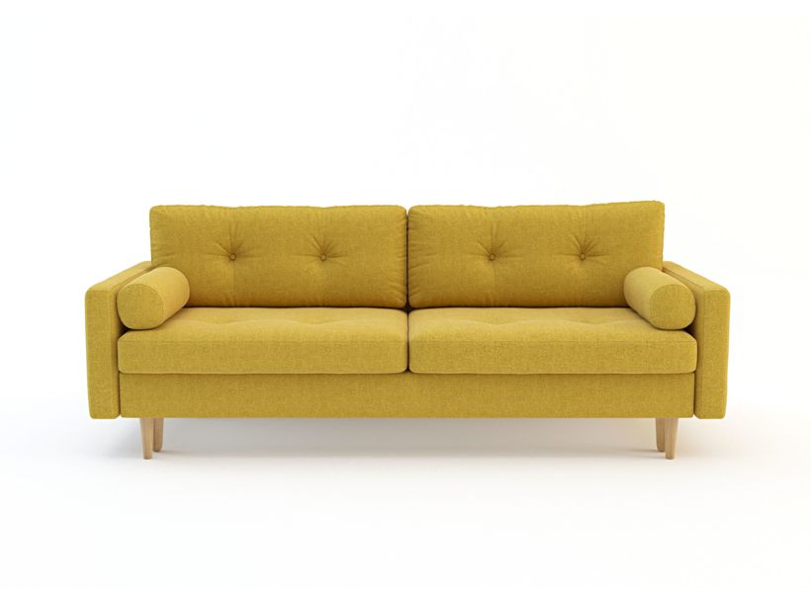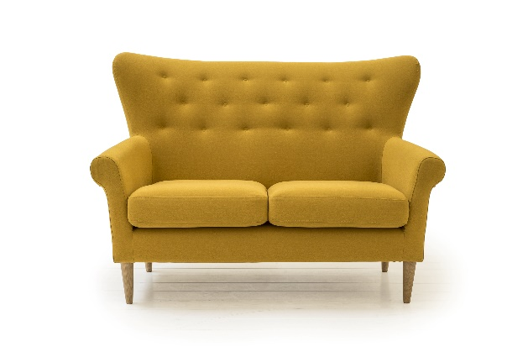

Jeśli chciałabyś, aby Twój salon odznaczał się oryginalnym designem i niestandardową kolorystyką wybierz sofę lub fotel w odcieniach niebieskiego, fioletu albo różu. Wymienione kolory wymagają szczególnej uwagi przy aranżacji pozostałej części pomieszczenia. Jeśli komplet wypoczynkowy ma drewniane nóżki, to śmiało możesz go połączyć z drewnianym meblami w tym samym stylu. Ponadto pamiętaj, że dużo łatwiej skomponować mocne kolory z prostymi formami – z takiego połączenia na pewno będziesz bardzo zadowolona! – radzi Natalia Nowak, ekspert aranżacji wnętrz Agata S.A.
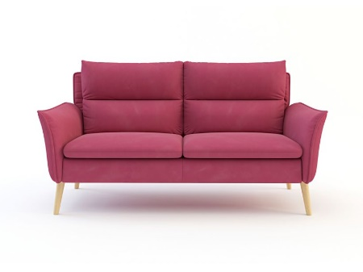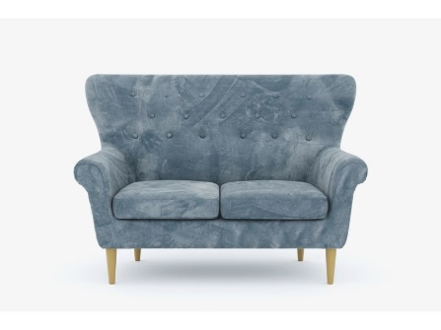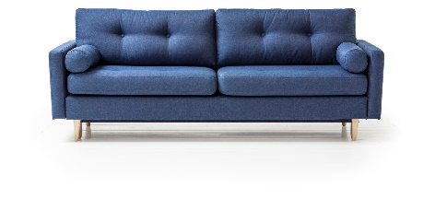

Barwne dodatki
Dla osób, które nie są na tyle odważne, aby wybrać mocny akcent w postaci mebla, idealnym rozwiązaniem będą barwne dodatki ożywiające każde pomieszczenia. Twoja sypialnia to paleta brązów i stonowanych kolorów? Odmień ją za pomocą tekstyliów w Twoim ulubionym odcieniu: poduszek, koców czy zasłonek. Baw się kolorami i łącz je tak, aby jak najbardziej oddawały Twój styl i charakter. Pamiętaj jedynie, aby bazą do tego typu dodatków do aranżacji były stonowane, proste meble.
Zarówno sypialnia, jak i kuchnia czy salon są pomieszczeniami, w których kolor można wprowadzić za pomocą niewielkich nakładów finansowych. Wystarczy kilka kolorowych poduszek, dywan, czy tekstylia kuchenne w ulubionym odcieniu, a pomieszczenie nabiera zupełnie innego wyrazu. Jeśli Twoje mieszkanie urządzone jest w palecie szarości, bieli czy beżu – nie musisz się ograniczać z wyborem barwnych dodatków do aranżacji wnętrza. Możesz zdecydować się na jeden, dwa czy trzy kolory. Ważne, by oddawały Twój styl i finalnie sprawiły, że Twój dom będzie wizytówką Twojego charakteru– radzi Natalia Nowak, ekspert aranżacji wnętrz Agata S.A.
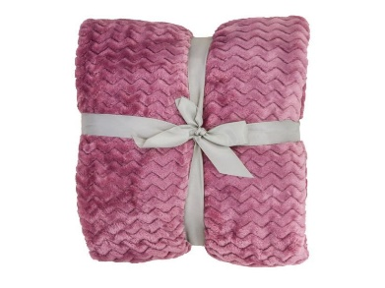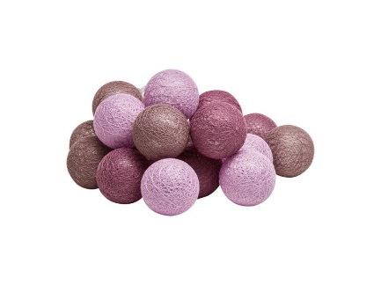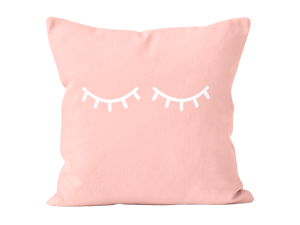
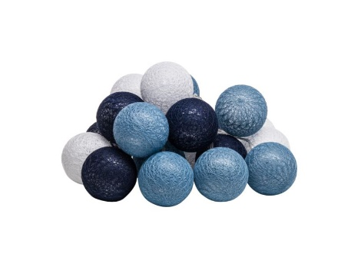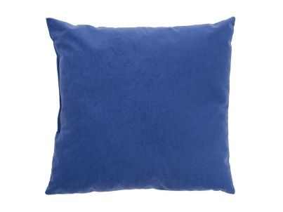

O Agata SA.:
Agata S.A. to sieć wielkopowierzchniowych salonów mebli oraz artykułów wyposażenia wnętrz w Polsce; obejmująca 23 wielkopowierzchniowe salony zlokalizowane zarówno w dużych, jak i średnich miastach w całym kraju. Agata S.A. poprzez punkty sprzedaży detalicznej i e-commerce oferuje kolekcje do pokoju dziennego, dziecięcego, sypialni, jadalni
i kuchni, a także szeroką gamę produktów i akcesoriów do aranżacji wnętrz. Marka zapewnia dostęp do artykułów ponad 250 krajowych i zagranicznych producentów kilkudziesięciu marek własnych oraz szerokiego grona doradców, projektantów
i ekspertów.
Więcej o Agata S.A: www.agatameble.pl
Kontakt dla mediów:
Joanna Bieniewicz
24/7Communication Sp. z o.o.
ul. Świętojerska 5/7
00-236 Warszawa

tel.: 22 279 11 15
tel. kom: +48 501 041 408
joanna.bieniewicz@247.com.pl
Angelika Anusiewicz-Bochenek
Zastępca Dyrektora ds. Marketingu
Agata SA
Al. Roździeńskiego 93
40-203 Katowice
tel. +48 32 735 07 75
tel. kom. +48 519 134 115
angelika.anusiewicz@agatameble.pl

